区政协二届七次会议第4号提案面商记录

第一次面商
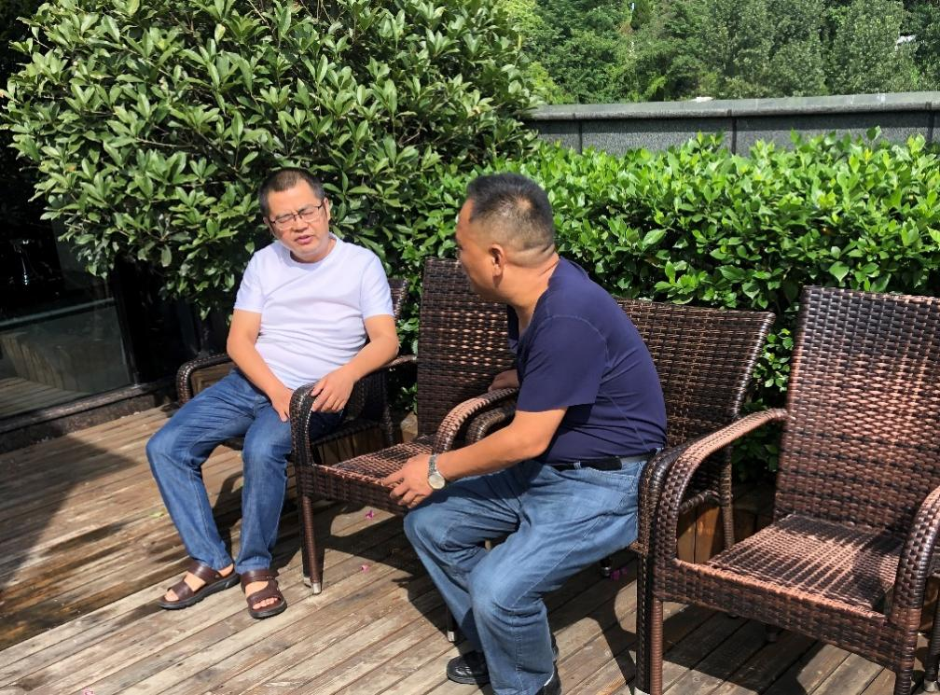
2021年7月21日，区农技中心工作人员与董良宁委员第一次见面，就董委员对我区农业园区的现状、建设目标等进行深入交流。
第二次面商
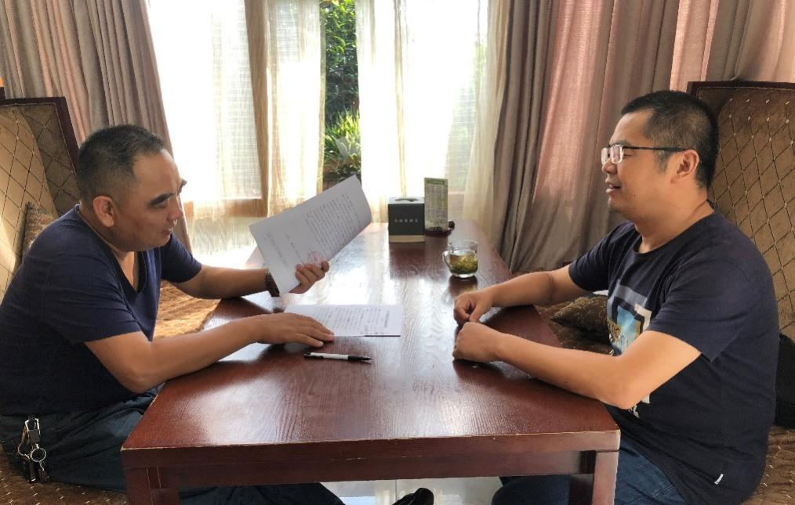
2021年7月28日，在区房管局接待室，与委员进行第二次见面，就区农业农村局的回复征求委员的意见和建议。

第三次面商
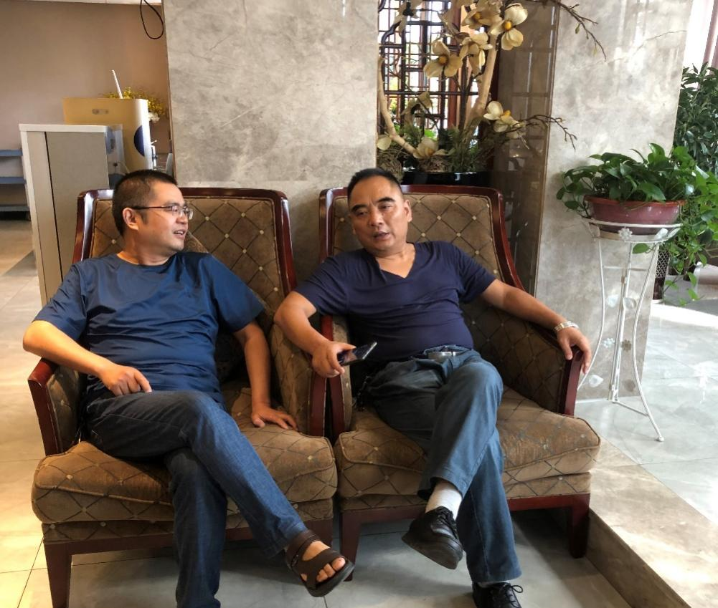
2021年8月10日，与委员进行第三次见面，就我区今年以来我区农业园区建设的最新进展、存在的问题、下步打算进行广泛交流。

